**ЕЖЕГОДНЫЙ ПУБЛИЧНЫЙ ОТЧЕТ – 2021год**

**Муниципальное бюджетное дошкольное образовательное учреждение**

**«Центр развития ребёнка - Детский сад № 14 г. Чернушка, Пермский край**

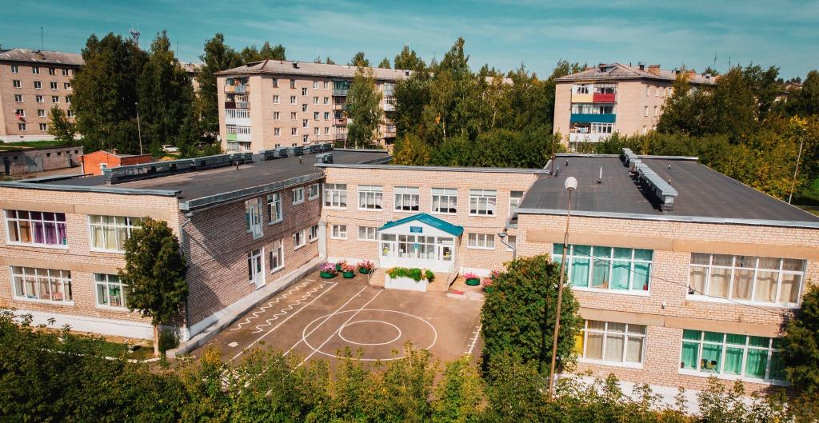

Первичная профсоюзная организация является структурным звеном организации профсоюзов работников народного образования. В своей деятельности первичная профсоюзная организация руководствуется Уставом профсоюза, Законом РФ «О профессиональных союзах их правах и гарантиях деятельности», действующим законодательством, нормативными актами.

Муниципальное бюджетное дошкольное образовательное учреждение «Центр развития ребенка - Детский сад № 14» открыт в 1973 году,в ДОУ 10 групп. С целью повышения социальной защиты сотрудников детского сада была создана профсоюзная организация, которая живет заботами и проблемами детского сада, защищает, отстаивает социально-экономические и трудовые права и интересы работников.

В результате целенаправленной работы по укреплению первичной профсоюзной организации, усилению работы по мотивации профсоюзного членства численность членов профсоюза детского сада составляет 78% (из 51 работников в профсоюзе 40 человек).

В состав профсоюзного комитета входят 11 человек. Профком утверждает структуру профсоюзной организации, анализирует состояние дел.

В ДОУ функционируют комиссии:

1. Ревизионная комиссия

2. Комиссия по охране труда

3. Комиссия по культурно-массовой работе

**Цель:** укрепление единства коллектива и повышение эффективности деятельности организации.

**Задачи:**

1. Информировать регулярно членов организации о деятельности.
2. Формировать позитивную мотивационную среду и обеспечить осознанное профсоюзное членство.
3. Повысить качество коллективно-договорного регулирования социально-трудовых отношений, ответственности работодателей и профактива за выполнение принятых обязательств по коллективному договору.

Профактив строит свою работу на основе плана. Составляя план, профком делает акцент на следующих вопросах:

* Заключение КД, соглашения по ОТ и контроль за их выполнением
* Контроль за соблюдением трудового законодательства
* Улучшение условий труда и техники безопасности
* Организация работы с молодыми педагогами
* Информационная деятельность профкома
* Оказание консультативной, юридической помощи членам профсоюза
* Организация оздоровления и отдыха работников и их детей

Стилем жизни для многих педагогов становится участие в различных конкурсах и акциях, соревнованиях. Наша ППО являлась участником мероприятий, организованных Чернушинской районной территориальной организацией Профсоюза работников народного образования и науки российской Федерации, и неоднократно занимала призовые места.

Вся деятельность нашего профкома на виду всего коллектива. Помощником в информировании членов профсоюзной организации является наш профсоюзный уголок, где мы знакомим с информацией профсоюзной организации работников образования нашего города, профсоюзного комитета ДОУ (в т.ч. поздравления сотрудников с днем рождения), материалами периодической печати, поступившими документами.       Для информационной поддержки работников используется страничка профсоюзной организации на официальном сайте ДОУ <https://14chern.tvoysadik.ru/>

Важным направлением в деятельности профсоюза является культурно- массовая работа. Раскрытию творческих способностей сотрудников способствуют традиционно проводимые мероприятия: участие в художественной самодеятельности, празднование дня Дошкольного работника, новогодние ёлки для детей и сотрудников, чествование юбиляров и поздравление пенсионеров с праздничными датами.

В этом году проводили на пенсию 2–х сотрудников. Для них был организован концерт, где прозвучало много теплых слов, вручены подарки.

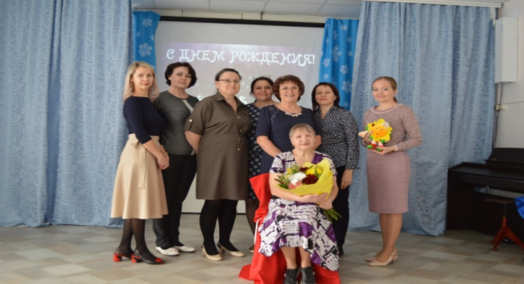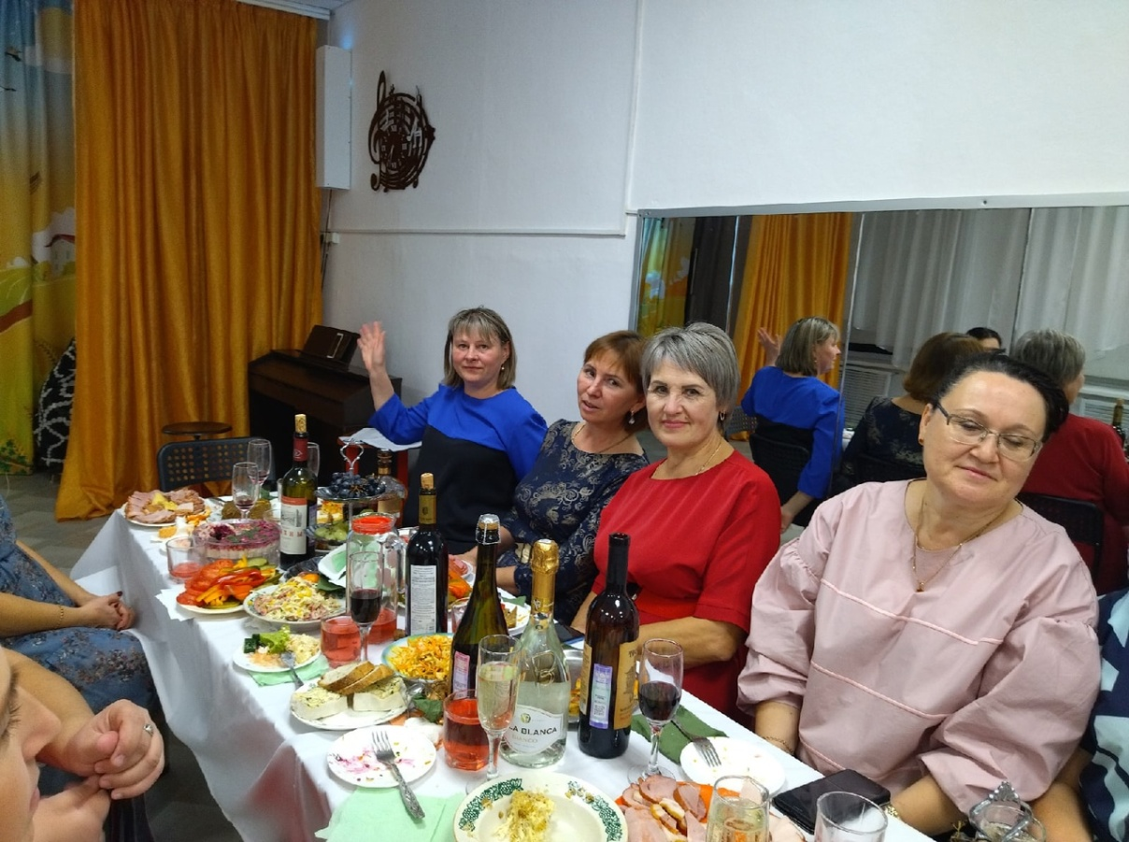

Профсоюзный комитет не забывал поздравлять членов нашего коллектива, женщин – с международным женским днем 8 марта, мужчин – с днем защитника Отечества, и всех – с Днем дошкольного работника и Новым годом. С этого года ввели новую традицию – поздравлять с юбилейной датой коллег всем коллективом. А также никогда не забываем о старшем поколении, приглашаем на посиделки у самовара в день пожилого человека. 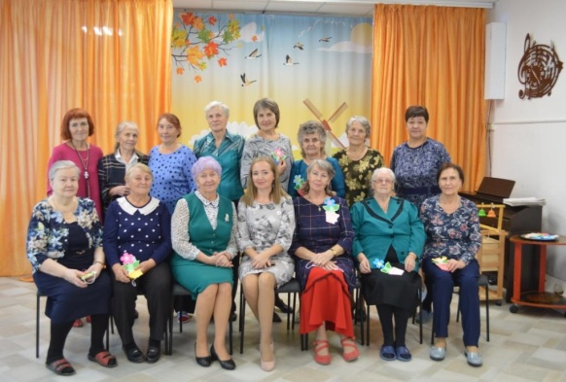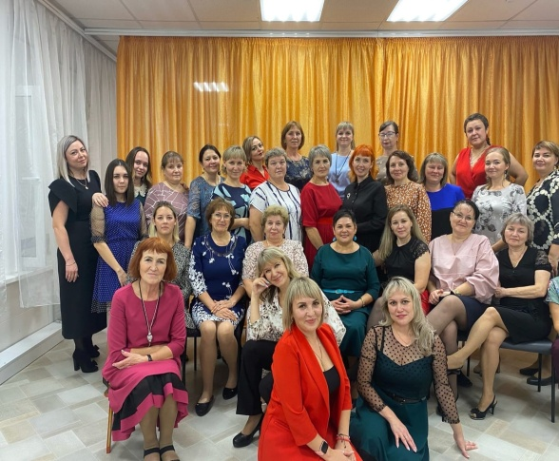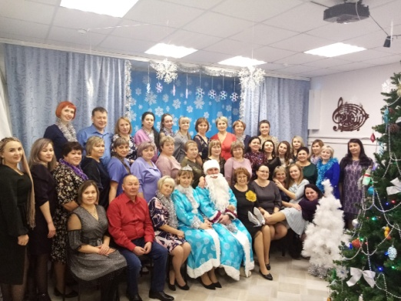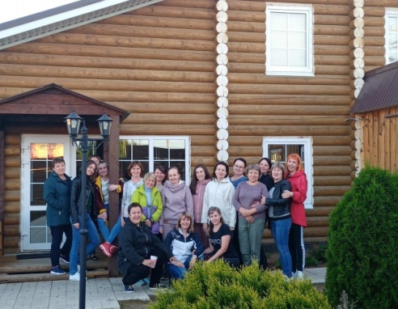

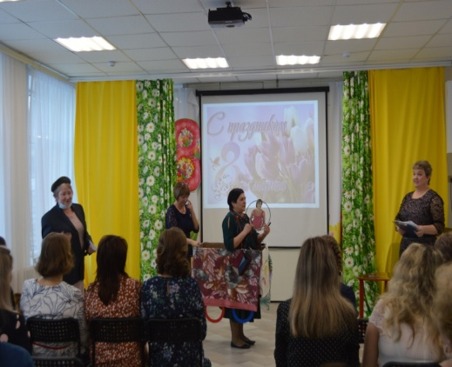 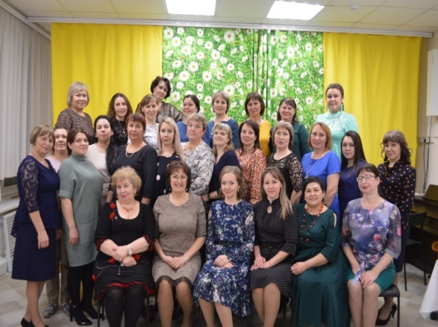

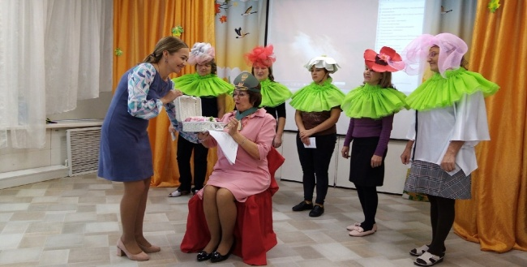 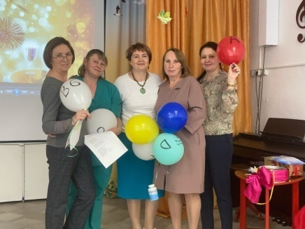

В связи с ограничениями на массовые мероприятия из-за COVID , из запланированных , не удалось провести новогоднюю елочку для детей сотрудников и организовать поездку в г.Чайковский в боулинг центр.

Профком уделяет внимание моральному и материальному стимулированию профсоюзных кадров и актива путём награждения грамотами Чернушинской территориальной организацией и Пермской краевой территориальной организации профсоюза.

Каждый член нашего коллектива может рассчитывать на поддержку в трудной ситуации. Всем работникам ДОУ – членам ППО, обратившимся за материальной помощью, была эта помощь оказана.

Профком ведет планомерную и целенаправленную работу по защите интересов и прав работников дошкольного образовательного учреждения. Между администрацией дошкольного учреждения и профсоюзной организацией заключен коллективный договор для защиты прав работников, контроль за его выполнение возложен на двустороннюю комиссию. Должное внимание уделяется заключению трудовых договоров с работниками.

Важная роль в работе по повышению профсоюзного членства отводится социальному партнерству. Так в коллективном договоре предусмотрены дополнительные меры социальной защиты сотрудников:

* дополнительный отпуск сроком до одного года;
* предоставление санаторно-курортного лечения для взрослых сотрудников и их детей;
* выдача спецодежды.

Предоставление оплачиваемых социальных отпусков сотрудникам, отработавшим 1 год в данном учреждении:

* работникам, не пользовавшимся в течение года больничными листами - 3 дня;
* работникам в день своего рождения - 1 день;
* с юбилейной датой работника - 2 дня;
* родителю для проводов сына в армию - 2 дня;
* работникам в связи со смертью близких родственников (родителей, супругов, детей) - 3 дня.

Предоставление оплачиваемых социальных отпусков вне зависимости от отработанного времени в данном учреждении:

* по уходу за тяжело больными родственниками, на основании справки из лечебного учреждения;
* активным членам профсоюзного комитета - 2-5 дней (по решению общего собрания);
* родителю первоклассника в день Знаний - 1 день (1 сентября);
* работникам в связи с собственной свадьбой и свадьбой детей - 3 дня.

Коллектив детского сада отличает высокая творческая активность. Сотрудники с энтузиазмом берутся за выполнение различных заданий, с удовольствием участвуют в конкурсах районного и краевого уровня.

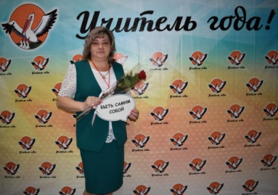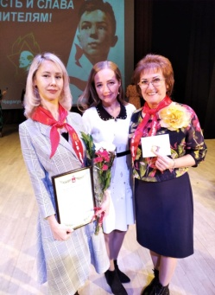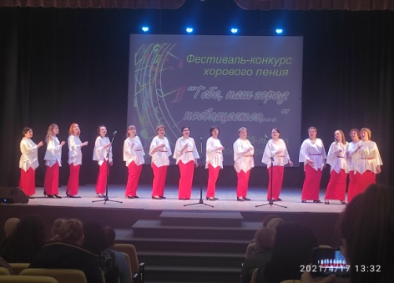

В детском саду работает высоко - профессиональный педагогический коллектив.

  Важным направлением в деятельности нашего профкома является обеспечение безопасных условий труда. В детском саду ведется целенаправленная и систематическая работа по созданию безопасных условий труда на каждом рабочем месте. За подготовку ДОУ к новому учебному году и летнему оздоровительному периоду равную ответственность несут заведующий ДОУ и сотрудники, а специалист по охране труда осуществляет контроль выполнения критерия «безопасность».

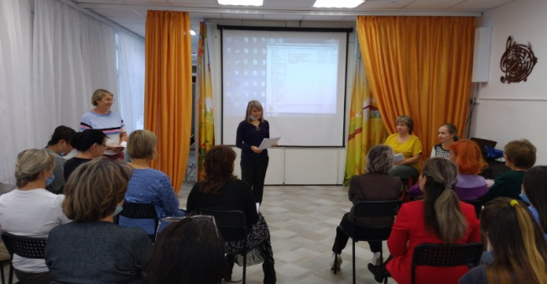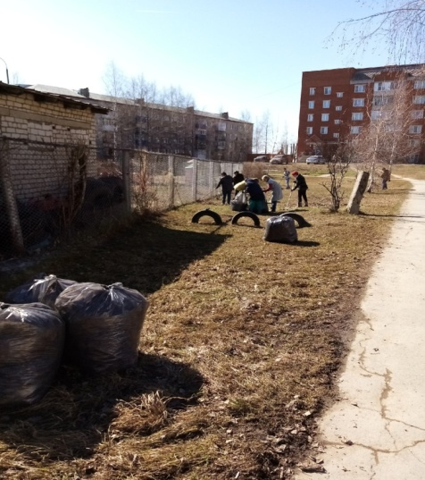

Ежегодно заключается соглашение по охране труда между администрацией и профсоюзом - 2 раза в год анализируется его выполнение (июль, декабрь). В дошкольном учреждении постоянно обновляетсяинформация стенда «Охрана труда».

Члены профсоюза прошли обучение по охране труда.

Профессия работников ДОУ связана с большими психологическими и физическими нагрузками, эмоциональным выгоранием, поэтому очень важным остается вопрос оздоровления сотрудников.

Все сотрудники детского сада проходят диспансеризацию.

В этом году сотрудники (2 человека) получили путевки на санаторно – курортное лечение в профилакториях: «Здоровье» (г.Чернушка).

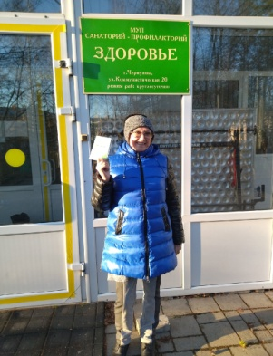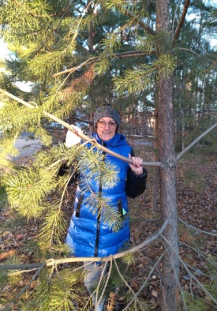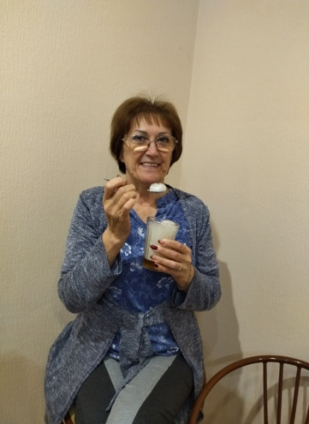

В детском саду оформлены стенды: «С заботой о здоровье», «Пожарная безопасность», «Информация по ГО и ЧС», в которых помещается информация о профилактике заболеваний, профилактических мероприятиях по дорожно-транспортному и бытовому травматизму. В ДОУ оформлена комната отдыха для сотрудников, имеется душевая кабинка.

Администрация и профсоюзный комитет дошкольного образовательного учреждения и в дальнейшем нацелены делать всё возможное для защиты прав и интересов сотрудников, создания комфортных условий.

С 2018 г. в ДОУ появилась единая форма, обеспечивающая организацию следующими преимуществами: повышение корпоративного духа, единства сотрудников и создание ощущения приобщенности к общему делу.

**Задачи на перспективу:**

Продолжать работу по цифровизации деятельности организации, применять новые формы массовых мероприятий в онлайн-режиме.

Приоритет – прием новых членов Профсоюза, работа с молодыми педагогами.